DB-GJD-05 光机电一体化实验室设备
光机电一体化实验室设备是电气自动化控制实训基地之一，光机电一体化实训装置是集PLC控制、变频调速控制、气动控制、机械手控制、步进电机驱动、位置检测于一体的综合实训装置。承担着机电一体化技术、电气自动化技术专业学生的电气综合实训教学任务和及社会电类相关专业的电气综合控制技能培训等教学任务。
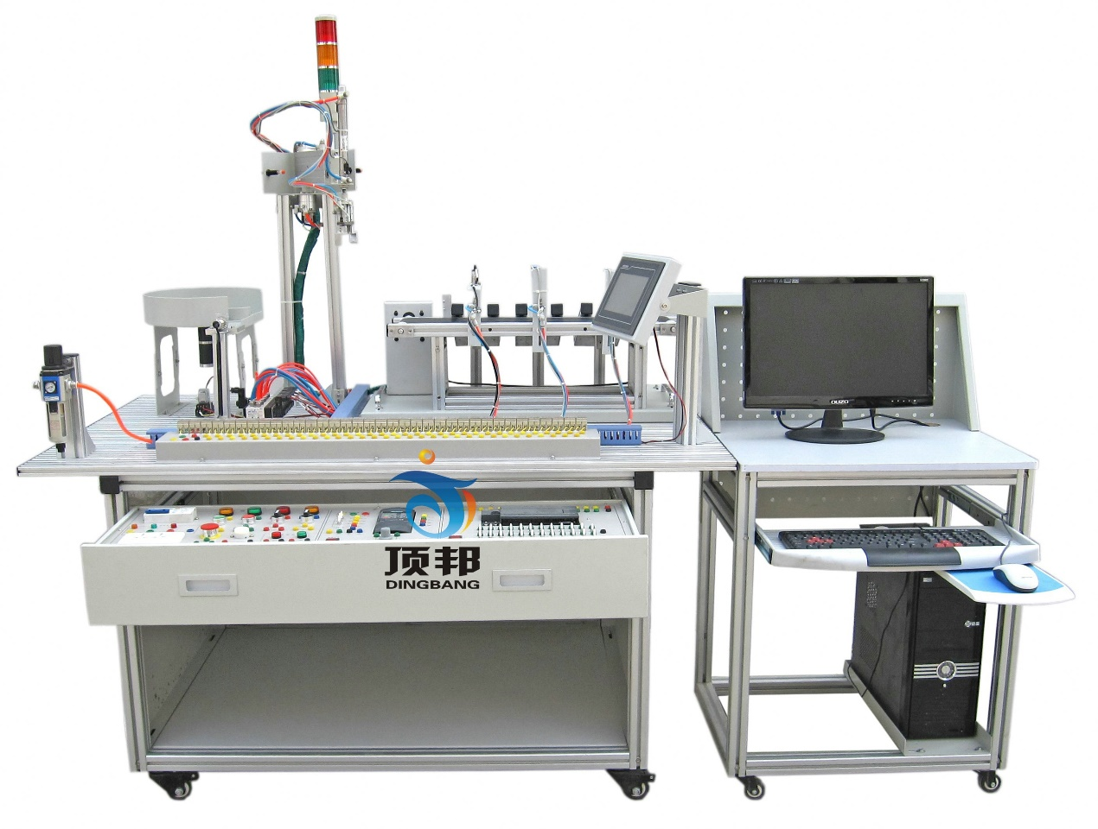
光机电一体化实验室设备的构成：
光机电一体化实验室设备由铝合金导轨式实训台、典型的机电一体化设备的机械部件、PLC模块、变频器模块、按钮模块、电源模块、模拟生产设备实训模块、接线端子排和各种传感器、计算机等组成。整体结构采用开放式和拆装式，机电一体化实训装置用于机械部件组装，可根据现有的机械部件组装生产设备，也可添加机械部件组装其他生产设备，使整个装置能够灵活的按教学或竞赛要求组装具有生产功能的机电一体化设备。模块采用标准结构和抽屉式模块放置架，互换性强；按具有生产性功能和整合学习功能的原则确定模块内容，使教学或竞赛时可方便的选择需要的模块。设备需完全符合电工电子全国职业技能大赛所要求，同时还要求具有可拓展功能，可以组成更加大型的生产模拟系统，以配合各个用户学校不同层次，不同专业的教学及培训要求。
光机电一体化实训考核装置的配置
序号 | 名称 | 主要元件或型号、规格 | 数量 | 备注
1 | 实训桌 | 1500×800×840 mm | 1张 | 桌台采用的是20*80的铝型材。
2 | 触摸屏模块 | TPC 7062 7英寸工业彩色触摸屏 |  | 1块
3 | PLC模块 | 西门子S7-200smart CPU SR40数字量24点输入/16点输出，1个以太网通信端口, 1个485接口； | 1套
4 | 变频器模块 | 变频器V20功率：0.37KW | 1块
5 | 电源模块 | 三相电源总开关（带漏电和短路保护）1个，单相电源插座2个； | 1块
6 | 按钮模块 | 24 V/6 A两组5V/6 A一组；急停按钮1只，转换开关2只，蜂鸣器1只，复位按钮黄、绿、红各1只，自锁按钮黄、绿、红各1只，24V指示灯黄、绿、红各2只； | 1套
7 | 螺旋上料部件 | 减速电机1只，光电开关1只； | 1套
8 | 气动机械手部件 | 单出双杆气缸1只，单出杆气缸1只，气手爪1只，旋转气缸1只，磁性开关6只，双控电磁换向阀1只，单控电磁阀3只； | 1套
9 | 皮带输送机部件 | 三相减速电机（380 V，输出转速40r/min）1台，平皮带1400×100×1.5 mm 1条； | 1套
10 | 物件分拣部件 | 单出杆气缸3只，金属传感器1只，光传感器2只，磁性开关3只，物件导槽3个，单控电磁换向阀3只 | 1套
11 | 接线端子模块 | 接线端子和安全插座 | 1块
12 | 物料 | 金属7个，尼龙黑白各7个 | 各7个
13 | 安全插线 |  | 1套
14 | 气管 | Φ4Φ6，气管为蓝色，每台配有足量气管 | 1套
15 | PLC编程线缆 |  | 1条
16 | 交换机 | 5口 | 1台
17 | 触摸屏与计算机通信线 |  | 1条
18 | 触摸屏与PLC通信线 |  | 1条
19 | 配套工具 |  | 1套
20 | 产品配套光盘 |  | 1套
光机电一体化实训考核装置技术参数
1. 交流电源：三相五线 AC 380V±10% 50 Hz；
2. 温度：-10～40 ℃；环境湿度：≤90%（25℃）；
3. 外形尺寸：长×宽×高=1500×800×1500 mm；
4. 整机功耗：≤1.5 kW；
5. 安全保护措施：具有接地保护、漏电保护功能，安全性符合相关的国家标准。采用高绝缘的安全型插座及带绝缘护套的高强度安全型实验导线。
光机电一体化实训设备结构：
光机电一体化实训装置台架为铝合金导轨式，实训考核装置PLC模块的I/O 端子、变频器的接线端子、各常用模块与PLC的连接端子，均与安全插座连接，使用带安全插头的导线进行电路连接；各指令开关、光电开关、传感器和指示元件的电路，则通过端子排进行连接。插拔线连接电路与端子牌连接电路相结合，既保证学生基本技能的训练、形成和巩固，又保证电路连接的快速、安全和可靠。
铝合金导轨式实训台：可以安装送料机构、机械手、传输分拣机构。实训模块及PLC主机等可以放置在拉出式的支架上。
触摸屏：MCGS7062,模块材料要求：高强度塑料外壳、重量轻，面板是铁质喷塑板。
PLC模块及变频器模块：PLC西门子西门子S7-200smart CPU SR40；变频器：V20 0.37KW；模块材料要求：高强度塑料外壳、重量轻，面板是铝塑板，图案、文字符号采用进口油墨丝印。
电源模块：三相电源总开关（带漏电和短路保护）1个，熔断器3只，单相电源插座2个，安全插座5个；
按钮模块：24 V/6 A、12 V/2 A各一组；急停按钮1只，转换开关2只，蜂鸣器1只，复位按钮黄、绿、红各1只，自锁按钮黄、绿、红各1只，24V指示灯黄、绿、红各2只；
一体化接线排：接线排壳体上两侧相对设置有一初级接线区（接线端子）和一次级接线区（安全插座）；接线端子与对应的安全插座通过导电弹性件连接；接线排壳体边缘卷折，设有固定用的螺孔，可以固定在实训桌上。
螺旋上料机构：工件库1件，物料推出机构1件，接近开关1只，减速电机1只，主要完成将工件库中的工件依次推出。
气动机械手装置：四自由度气动机械手，气缸及附属传感器；气动手臂两侧装有2个限位挡板，挡板上装有电感传感器、缓冲阀，进行对手臂的旋转限位。整个搬运机构能完成四个自由度动作，手臂伸缩、手臂旋转、手爪上下、手爪松紧。
物料分拣装置：传送带通过三相异步电动机驱动，在传送带端点处设计有落料口，通过光电传感器检测物料；传送带上装有三个出料槽，对应位置有电感传感器、光纤传感器等，同时正对料槽位置装有推料气缸，共计三个气缸。传送带采用可拆卸的铝合金支架。
光机电一体化实验设备部分实训项目：
1．气动系统的安装与调试
（1）气动方向控制回路的安装
（2）气动速度控制回路的安装
（3）气动顺序控制回路的安装
（4）气动机械手的安装
（5）气动系统气路的连接
（6）磁性开关的位置调整
（7）气动系统调试
（8）摆动控制回路的安装
2．变频器的安装与调试
（1）变频器与交流电机主电路的连接
（2）变频器面板的参数设置与操作
（3）变频器面板控制交流电机调速
（4）通过变频器外部端子控制电机启停
3．机电设备的安装与调试
（1）传动装置同轴度的调整
（2）皮带输送机的安装与调整
（3）搬运机械手设备安装与调试
（4）物件分拣设备的安装与调试
（5）送料设备的安装与调试
（6）自动生产线设备安装与调试
4．电气控制电路的安装与PLC编程
（1）电动机正反转控制电路的连接与程序编写
（2）电动机调速控制电路的连接与程序编写
（3）皮带输送检测程序编写
（4）气动顺序动作控制程序编写
（5）气动机械手控制程序编写
（6）机电一体化设备控制程序编写
（7）自动生产线控制程序编写
5．自动控制系统的安装与调试
（1）多种传感器的安装与调试
（2）皮带输送检测的自动控制
（3）机械手的自动控制
（4）机电一体化的自动控制
（5）PLC控制系统的安装与调试
（6）自动生产线的安装与调试
6．触摸屏基本控制及设置
（1）触摸屏的接线和基本参数设置；
（2）基于触摸屏控制方式的基本指令编程练习；
（3）PLC、触摸屏与变频器通信控制。
7．可用于考核或技能竞赛，可考察的职业能力
（1）机械构件的装配与调整能力
（2）机电设备的安装与调试能力
（3）电路安装能力
（4）气动系统的安装与调试能力
（5）机电一体化设备的控制程序的编写能力
（6）自动控制系统的安装与调试能力

